**T.C.**

**TUŞBA KAYMAKAMLIĞI**

**İlçe Milli Eğitim Müdürlüğü**

**Atmaca İlkokulu**

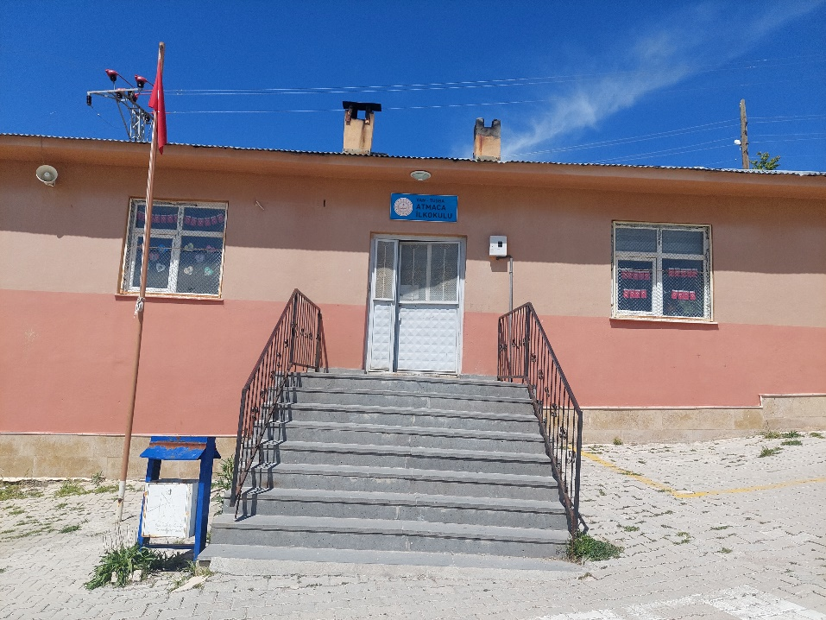

2024-2028

STRATEJİK PLANI

1



### SUNUŞ

Eğitim, geçmişten günümüze kadar bütün toplumların üzerinde önemle durduğu bir konudur. Toplumlar geleceklerini eğitimle inşa ederler. Bu inşa uzun soluklu bir süreçtir. Zamana yayılır. Bu nedenle eğitim süreç içerisinde belli stratejileri olan bir plana bağlı olarak yürütülmelidir. Kamu idarelerince; kalkınma planları, programlar, ilgili mevzuat ve benimsedikleri temel ilkeler çerçevesinde geleceğe ilişkin misyon ve vizyonlarını oluşturmak, stratejik amaçlar ve ölçülebilir hedefler saptamak, performanslarını önceden belirlenmiş olan göstergeler doğrultusunda ölçmek ve bu sürecin izleme ve değerlendirmesini yapmak amacıyla katılımcı yöntemlerle stratejik planlar hazırlanır. Bizde Koç İlkokulu olarak varmak istediğimiz yerin neresi olduğunu belirledik. Vizyonumuzu oluşturduk. Ardından okulumuzun varlık sebebini, ne yaptığını, nasıl yaptığını ve kimin için yaptığını ifade eden misyonumuzu belirledik. Okulumuz, daha iyi bir eğitim ve öğretim sunabilmek amacıyla sürekli gelişmeyi kendisine ilke edinmiştir. Kalite kültürü oluşturmak için öğretmenler, öğrenciler ve velilerin katılımı ile amaç ve o amaçlara ulaşmak için stratejiler, hedefler ve faaliyetleri belirledik. Bu şekilde madde ve insan kaynaklarını en verimli bir şekilde kullanıp, öğrencilerimizin başarısını arttırmayı planlıyoruz.

Okul olarak en büyük amacımız yalnızca ilkokul mezunu çocuklar yetiştirmek değil, kişilik gelişimi ve sosyal gelişimini tamamlamış, liderlik özellikleri olan ve bunu girdiği ortamlarda ortaya koyarak farklılık yaratan, iletişim becerilerine sahip, empati kurabilen, karşısındakilere değer veren ve bunu söz ve davranış olarak gösteren bireyler olmalarını sağlamaktır. Ulu Önder Mustafa Kemal Atatürk;”Eğitimdir ki! Bir milleti ya hür, bağımsız, şanlı, yüksek bir topluluk halinde yaşatır; ya da milleti esaret ve sefalete terk eder.” Sözü ile okulların sadece akademik yönden değil, eğitim yönünden de gelişimi sağlaması gerektiğini belirtmiştir.

Hazırladığımız bu plan, okulumuzun bulunduğu bölgenin kaliteli eğitim merkezi ve okulu olmasını sağlayarak (2024-2028)’te belirtilen amaç ve hedeflere ulaşıp, gelişme ve kurumsallaşma süreçlerine önemli katkılar sağlayacağına inanmaktayız.

İçindekiler

**SUNUŞ ....................................................................................................................................................................................................................****BÖLÜM I: GİRİŞ VE PLAN HAZIRLIK SÜRECİ..............................................................................................................................................**

**BÖLÜM II: DURUM ANALİZİ ............................................................................................................................................................................**

OKULUN KISA TANITIMI .......................................................................................................................................................................................

OKULUN MEVCUT DURUMU: TEMEL İSTATİSTİKLER ..............................................................................................................................................

GZFT (GÜÇLÜ, ZAYIF, FIRSAT, TEHDİT) ANALİZİ * ...............................................................................................................................................

GELİŞİM VE SORUN ALANLARI ..............................................................................................................................................................................

**BÖLÜM III: MİSYON, VİZYON VE TEMEL DEĞERLER ...............................................................................................................................**

MİSYONUMUZ ................................................................................................................................................................................................

VİZYONUMUZ ................................................................................................................................................................................................

TEMEL DEĞERLERİMİZ...................................................................................................................................................................................

**BÖLÜM IV: AMAÇ, HEDEF VE EYLEMLER ...................................................................................................................................................**

TEMA I: EĞİTİM VE ÖĞRETİME ERİŞİM ........................................................................................................................................................

TEMA II: EĞİTİM VE ÖĞRETİMDE KALİTENİN ARTIRILMASI....................................................................................................................

**V. BÖLÜM: MALİYETLENDİRME ................................................................................................................................................................**

**VI. BÖLÜM: İZLEME VE DEĞERLENDİRME .................................................................................................................................................**

**BÖLÜM I: GİRİŞ ve PLAN HAZIRLIK SÜRECİ**

5 BÖLÜM I: GİRİŞ ve PLAN HAZIRLIK SÜRECİ | **KOÇ İLKOKULU STRATEJİK PLAN 2024-2028**

2024-2028 dönemi stratejik plan hazırlanması süreci Üst Kurul ve Stratejik Plan Ekibinin oluşturulması ile başlamıştır. Ekip tarafından oluşturulan çalışma takvimi kapsamında ilk aşamada durum analizi çalışmaları yapılmış ve durum analizi aşamasında paydaşlarımızın plan sürecine aktif katılımını sağlamak üzere paydaş anketi, toplantı ve görüşmeler yapılmıştır.

Durum analizinin ardından geleceğe yönelim bölümüne geçilerek okulumuzun amaç, hedef, gösterge ve eylemleri belirlenmiştir. Çalışmaları yürüten ekip ve kurul bilgileri altta verilmiştir.

**STRATEJİK PLAN KURULU**

|  |  |
| --- | --- |
| **Ekip Bilgileri** |  |
| **Adı Soyadı** | **Unvanı** |
| **Merve Esra SARIÇAM** | Müdür Yetkili Öğretmen |
| **Zozan GÖR** | Öğretmen |
| **Rıdvan ABALI** | Öğretmen |

### BÖLÜM II: DURUM ANALİZİ

Durum analizi bölümünde okulumuzun mevcut durumu ortaya konularak neredeyiz sorusuna yanıt bulunmaya çalışılmıştır.

Bu kapsamda okulumuzun kısa tanıtımı, okul künyesi ve temel istatistikleri, paydaş analizi ve görüşleri ile okulumuzun Güçlü Zayıf Fırsat ve Tehditlerinin (GZFT) ele alındığı analize yer verilmiştir.

**Okulun Kısa Tanıtımı**

Okulumuz ilk olarak 1968 yılında eğitim ve öğretim faaliyetlerine açılmıştır. 2011 yılındaki Van depreminden sonra hasar gören okulumuz, 2012 yılında eski derslikleri onarılarak ve ek olarak da 3 derslik, 3 lojman ve 4 WC yaparak okulumuz bugünkü halini almıştır..

Okulumuz bünyesinde anasınıfı dahil 4 derslik, 3 lojman, 1 müdür odası, 1 Kütüphane 1 araç gereç odası, kömürlük deposu,1 su deposu 4 W.C öğrenci W.C 1 tane de kullanılmaz halde 1 bina bulunmaktadır.

**Okulun Mevcut Durumu: Temel İstatistikler**

## Okul Künyesi

Okulumuzun temel girdilerine ilişkin bilgiler altta yer alan okul künyesine ilişkin tabloda yer almaktadır.

**Temel Bilgiler Tablosu- Okul Künyesi**

|  |  |  |  |  |  |  |  |
| --- | --- | --- | --- | --- | --- | --- | --- |
| **İli: Van** |  |  |  | **İlçesi: Tuşba** | |  |  |
| **Adres:** | Atmaca mahallesi Tuşba/VAN | | |  | | …………………………. | |
| **Telefon Numarası:** | 0552-131-14-12 | | |  | |  | |
| **Web sayfası adresi:** | https://atmacailkokulu.meb.k12.tr/ | | |  | |  | |
| **Kurum Kodu:** | **753194** | | | **Öğretim Şekli:** | | Tekli Eğitim | |
| **Okulun Hizmete Giriş Tarihi : 1968** | | | | **Toplam Çalışan Sayısı** | | 5 | |
| **Öğrenci Sayısı:** | Kız |  | |  | Kadın | 2 | |
| Erkek |  | | Erkek | 3 | |
| **Topla m** |  | | **Topla m** | 5 | |
| **Derslik Başına Düşen Öğrenci Sayısı** | | | :14 | **Şube Başına Düşen Öğrenci Sayısı** | | | :14 |
| **Öğretmen Başına Düşen Öğrenci Sayısı** | | | 14 | **Şube Başına 30’dan Fazla Öğrencisi Olan Şube Sayısı** | | | :- |
|  | | |  | **Öğretmenlerin Kurumdaki Ortalama Görev Süresi** | | | 4 |

# Çalışan Bilgileri

Okulumuzun çalışanlarına ilişkin bilgiler altta yer alan tabloda belirtilmiştir.

**Çalışan Bilgileri Tablosu**

|  |  |  |  |
| --- | --- | --- | --- |
| **Unvan\*** | **Erkek** | **Kadın** | **Toplam** |
| **Müdür Yetkili Sınıf Öğretmeni** | **0** | **1** | **1** |
| **Sınıf Öğretmeni** | **1** | **1** | **2** |
| **Okul Öncesi Öğretmeni** | **1** | **0** | **1** |
| **Yardımcı Personel** | **1** | **0** | **1** |

## Okulumuz Bina ve Alanları

Okulumuzun binası ile açık ve kapalı alanlarına ilişkin temel bilgiler altta yer almaktadır.

**Okul Yerleşkesine İlişkin Bilgiler**

|  |  |  |  |  |
| --- | --- | --- | --- | --- |
| **Okul Bölümleri** |  | **Özel Alanlar** | **Var** | **Yok** |
| **Okul Kat Sayısı** | **1** | Çok Amaçlı Salon |  | x |
| **Derslik Sayısı** | **4** | Çok Amaçlı Saha |  | **x** |
|  |  | Kütüphane | **x** |  |
| **Kullanılan Derslik Sayısı** | **4** | Fen Laboratuvarı |  | **x** |
| **Şube Sayısı** | **4** | Bilgisayar  Laboratuvarı | **x** |  |
| **Tuvalet Sayısı** | **3** | İş Atölyesi |  | **x** |
|  |  | Beceri Atölyesi |  | **x** |
| **Okul Oturum Alanı (m2)** | **3200**  m2 | Pansiyon |  | **x** |
|  |  |  |  |  |

# Sınıf ve Öğrenci Bilgileri

Okulumuzda yer alan sınıfların öğrenci sayıları alttaki tabloda verilmiştir.

|  |  |  |  |  |
| --- | --- | --- | --- | --- |
| **SINIFI** | **Kız** |  | **Erkek** | **Toplam** |
| ANSINIFI A | 8 | | 6 | 14 |
| 1/A | 7 | | 6 | 13 |
| 2/A | 5 | | 2 | 7 |
| **3/A** | 7 | | 4 | 11 |
| **4/A** | 6 | | 6 | 12 |
| **TOPLAM** | 33 | 24 | | 57 |
|  |  |  | |  |

# Donanım ve Teknolojik Kaynaklarımız

Teknolojik kaynaklar başta olmak üzere okulumuzda bulunan çalışır durumdaki donanım malzemesine ilişkin bilgiye alttaki tabloda yer verilmiştir.

**Teknolojik Kaynaklar Tablosu**

|  |  |  |  |
| --- | --- | --- | --- |
|  |  |  |  |
| **Masaüstü Bilgisayar Sayısı** | 1 | Yazıcı Sayısı | 1 |
| **Taşınabilir Bilgisayar Sayısı** | 0 | Fotokopi Makinası Sayısı | 1 |
| **Projeksiyon Sayısı** | 1 | İnternet Bağlantı Hızı | 190 Mbps |
|  |  |  |  |

**PAYDAŞ ANALİZİ**

Kurumumuzun temel paydaşları öğrenci, veli ve öğretmen olmakla birlikte eğitimin dışsal etkisi nedeniyle okul çevresinde etkileşim içinde olunan geniş bir paydaş kitlesi bulunmaktadır. Paydaşlarımızın görüşleri anket, toplantı, dilek ve istek kutuları, elektronik ortamda iletilen önerilerde dâhil olmak üzere çeşitli yöntemlerle sürekli olarak alınmaktadır.

Kurumumuzun en önemli paydaşları arasında yer alan öğrenci, veli ve öğretmenlerimize yönelik olarak anket uygulanmıştır. 5’li Likert Ölçeğine göre hazırlanmış olan anketlerde öğretmenler için toplam 13, öğrenciler için toplam 13, veliler için ise yine 13 soruya yer verilmiştir.

Değerlendirme yapılırken “Kesinlikle Katılıyorum” ve “Katılıyorum”, “Kararsızım” ile “Kısmen Katılıyorum” birlikte yorumlanmış olup, “Katılmıyorum” maddesi ise yalnız değerlendirilmiştir.

Paydaşlarımıza uygulamış olduğumuz anket çalışması verileri SPSS programına yüklenmiş olup, sonuçlar aşağıdaki gibi yorumlanmıştır.

**ANKETE KATILAN KİŞİ SAYISI**

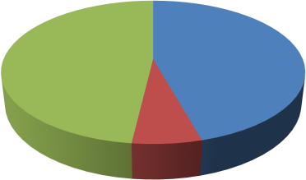

veli öğretmen öğrenci

42 30

4

Paydaş anketlerine ilişkin ortaya çıkan temel sonuçlara altta yer verilmiştir :

**Öğrenci Anketi Sonuçları:**

Okulumuzda toplam 57 öğrenci öğrenim görmektedir. Tesadüfi Örnekleme Yöntemine göre

seçilmiş toplam



**YÜZDE**

Cevap Katılmıyorum Kısmen Katılıyorum Kararsızım

Katılıyorum

kesinlikle Katılıyorum Katılıyorum

32

öğrenciye uygulana n anket sonuçları aşağıda yer

almaktadı r.

**Şekil 1:** Öğrencilerin Ulaşılabilirlik Düzeyi

“Öğretmenlerimle ihtiyaç duyduğumda rahatlıkla görüşebilirim” sorusuna ankete katılan öğrencilerin **%100’ ü Katılıyorum** yönünde görüş belirtmişlerdir.

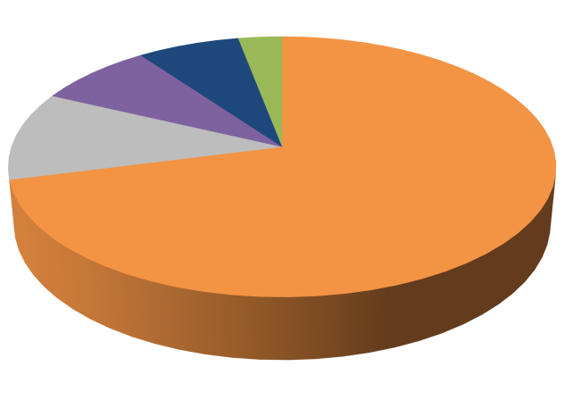

**YÜZDE**

%3

%7

%8

%11

%71

Katılmıyorum

Kısmen Katılıyorum

Kararsızım

Katılıyorum

Kesinlikle Katılıyorum

**Şekil 2**: Okulun binası ve fiziki mekanlar yeterlidir ( Katılmıyorum Maddesi)

‘Okulun binası ve fiziki mekanalrı yeterlidir’’ sorusuna ankete katılan öğrencilerin **%71 i ‘’katılmıyorum’’** yönünde görüş belirtmişlerdir.

**Öğretmen Anketi Sonuçları:**

Okulumuzda görev yapmakta olan toplam 4 öğretmene uygulanan anket sonuçları aşağıda yer almaktadır.

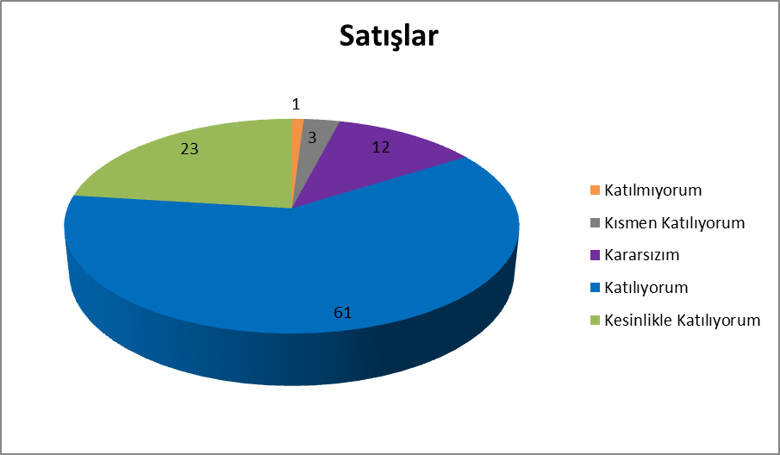

**Şekil 3:** Katılımcı Karar Alma Seviyesi

“Okulumuzda alınan kararlar, çalışanların katılımıyla alınır” sorusuna anket çalışmasına katılan 16 öğretmenlerimizin **%100 ü Katılıyorum** yönünde görüş belirtmişlerdir.

**Şekil 4:**Öğretmenlerin Özel Alan Seviyesi

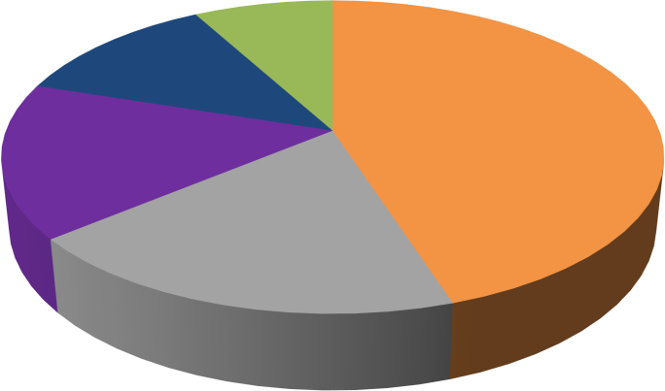

**Satışlar**

8

11.9

20.1

25

25

Katılmıyorum

Kısmen Katılıyorum

Kararsızım

Katılıyorum

Kesinlikle Katılıyorum

‘’Okulumuzda sadece öğretmenlerin kullanımına tahsis edilmiş yerler yeterlidir’’ sorusuna anket çalışmasına katılan öğretmenlerimizin **%20.1’i katılmıyorum** yönünde görüş belirtmişlerdir.

**Veli Anketi Sonuçları:**

Okulumuzdaki velilerden Tesadüfi Örnekleme Yöntemine göre 21 veliye uygulanan anket sonuçları aşağıda yer almaktadır.

**Şekil 5:**Rehberlik Hizmeti Alabilme Seviyesi

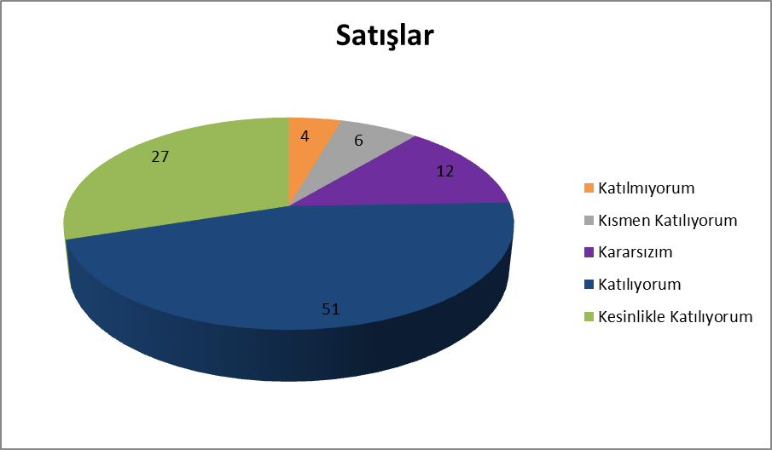

‘’Öğrencimle İlgili konularda okulda rehberlik hizmeti alabiliyorum.’’ sorusuna anket çalışmasına katılan velilerimizin **%81’i kesinlikle katılıyorum** yönünde görüş belirtmişlerdir.

**Şekil 6:** Velilerin E-Okul, VBS ve Okulun internet sayfasını ziyaret etme seviyesi

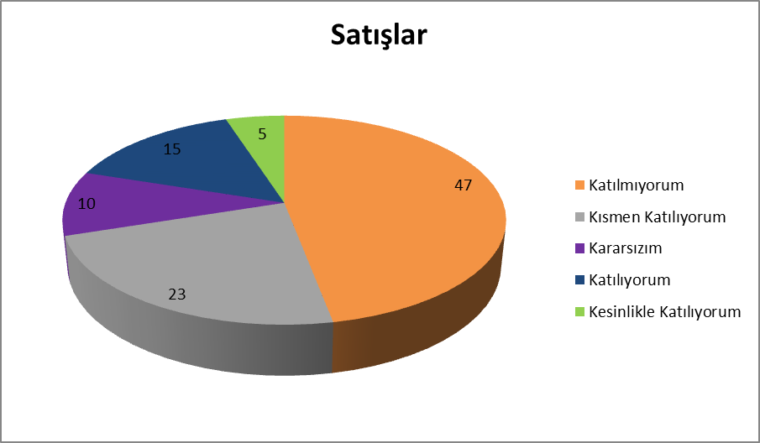

“E-Okul , Veli Bilgilendirme Sistemi ile Okulun İnternet sayfasını düzenli olarak takip ediyorum.” sorusuna ankete katılmış olan **velilerin %47’si Katılıyorum** yönünde görüş belirtmişlerdir.

**GZFT (Güçlü, Zayıf, Fırsat, Tehdit) Analizi \***

Okulumuzun temel istatistiklerinde verilen okul künyesi, çalışan bilgileri, bina bilgileri, teknolojik kaynak bilgileri ve gelir gider bilgileri ile paydaş anketleri sonucunda ortaya çıkan sorun ve gelişime açık alanlar iç ve dış faktör olarak değerlendirilerek GZFT tablosunda belirtilmiştir. Dolayısıyla olguyu belirten istatistikler ile algıyı ölçen anketlerden çıkan sonuçlar tek bir analizde birleştirilmiştir.

Kurumun güçlü ve zayıf yönleri donanım, malzeme, çalışan, iş yapma becerisi, kurumsal iletişim gibi çok çeşitli alanlarda kendisinden kaynaklı olan güçlülükleri ve zayıflıkları ifade etmektedir ve ayrımda temel olarak okul müdürü/müdürlüğü kapsamından bakılarak iç faktör ve dış faktör ayrımı yapılmıştır.

|  |  |
| --- | --- |
| **GÜÇLÜ YÖNLER** | **ZAYIF YÖNLER** |
| 1. Okul vizyonunun ve misyonunun belirlenmiş olması. | 1. Birleştirilmiş sınıf ile eğitim olması |
| 2. Tecrübeli ve istekli öğretim kadrosunun olması | 2. Öğrencilerin, eğitim-öğretim ile ilgili ihtiyaçlarını karşılayabilecekleri alanlara uzak olması |
| 3. Kurum içi iletişim kanallarının açık olması | 3. Sosyal-kültürel faaliyet imkanlarının az olması. |
| 4. Kendini geliştiren, gelişime açık ve teknolojiyi kullanan öğretmenin olması | 4. Öğrenciler arasında sosyo- kültürel farklılığın  çok fazla olması |
| 5. Kurum kültürünün oluşturulmuş olması | 5. Atölye .spor salonu gibi alanların fiziki alanların olmaması |
| 6.Çalışmaların belli bir plan ve koordinasyon içinde yapılması | 6. Tüm beklentinin okuldan olması |
| 7.Veliye ulaşılabilirliğin kolay olması | 7.Velilerin yeni müfredat konusunda donanım eksikliği |
|  | 8. Öğlen arası öğrencilere yemek verilememesi |
|  |  |

|  |  |
| --- | --- |
| **FIRSATLAR** | **TEHDİTLER** |
| 1. 1. ADSL bağlantısı ve etkileşimli tahtaların olması | 1. Velilerin ekonomik durumunun düşük olması |
| 2. Okulun şehir gürültüsünden uzak bir  yerleşkede bulunması | 3. Okulun cadde üzerinde yer alması |
| 4. Fiziki alanların geliştirmeye açık olması | 3.Birleştirilmiş sınıf ile eğitim yapılması |
| 6. Okulumuzun zorunlu hizmet kapsamında  olması. | 5.Çevre bilincinin yetersiz oluşu |
| 7. Velilerin eğitime katılım oranlarının ve okulla iletişimlerinin giderek artması | 6.Sağlık merkezleribe uzak oluşu |

**Gelişim ve Sorun Alanları**

Gelişim ve sorun alanları analizi ile GZFT analizi sonucunda ortaya çıkan sonuçların planın geleceğe yönelim bölümü ile ilişkilendirilmesi ve buradan hareketle hedef, gösterge ve eylemlerin belirlenmesi sağlanmaktadır.

Gelişim ve sorun alanları ayrımında eğitim ve öğretim faaliyetlerine ilişkin üç temel tema olan Eğitime Erişim, Eğitimde Kalite ve Kurumsal Kapasite kullanılmıştır. Eğitime erişim, öğrencinin eğitim faaliyetine erişmesi ve tamamlamasına ilişkin süreçleri; Eğitimde kalite, öğrencinin akademik başarısı, sosyal ve bilişsel gelişimi ve istihdamı da dâhil olmak üzere eğitim ve öğretim sürecinin hayata hazırlama evresini; Kurumsal kapasite ise kurumsal yapı, kurum kültürü, donanım, bina gibi eğitim ve öğretim sürecine destek mahiyetinde olan kapasiteyi belirtmektedir.

# Gelişim ve Sorun Alanlarımız

|  |  |
| --- | --- |
| **1.TEMA: EĞİTİM VE ÖĞRETİME ERİŞİM** | |
| **1** | Eğitim-öğretimde fiziki mekan ve araç-gereç eksikliğinin olması. |
| **2** | Bazı öğrencilerin eğitim-öğretim araçlarını karşılayamayacak durumda olmaları. |
| **3** | Bazı velilerin ekonomik durumlarının düşük olması. |
| **4** | Öğrencilerini okula göndermeme isteği |
| **5** | Bazı velilerde eğitim öğretimin öneminin yeterli seviyede oluşmaması |

|  |  |
| --- | --- |
| **2.TEMA: EĞİTİM VE ÖĞRETİMDE KALİTE** | |
| **1** | Derslerle ilgili araç-gereçlerin yetersiz olması. |
| **2** | Velilerin okul ile iletişim ve iş birliğinin yetersiz olması. |
| **3** | Bazı velilerin eğitim düzeylerinin düşük olması. |
| **4** | Sosyal ve kültürel faaliyetlere katılımın az olması. |
| **5** |  |
| **6** |  |
| **7** |  |
| **8** |  |
| **9** |  |
| **10** |  |

|  |  |
| --- | --- |
| **3.TEMA: KURUMSAL KAPASİTE** | |
| **1** | Yetersiz derslik sayısından dolayı sınıf mevcutlarının gerekenden fazla olması. |
| **2** | Derslik sayısı yetersizliğinden dolayı laboratuar, beceri ve aktivite sınıflarının oluşturulamaması. |
| **3** | Kapalı spor salonunun olmaması sebebi ile beden eğitimi derslerinin verimli işlenememesi. |
| **4** |  |
| **5** |  |
| **6** |  |
| **7** |  |



### BÖLÜM III: MİSYON, VİZYON VE TEMEL DEĞERLER

Okul Müdürlüğümüzün Misyon, vizyon, temel ilke ve değerlerinin oluşturulması kapsamında öğretmenlerimiz, öğrencilerimiz, velilerimiz, çalışanlarımız ve diğer paydaşlarımızdan alınan görüşler, sonucunda stratejik plan hazırlama ekibi tarafından oluşturulan Misyon, Vizyon, Temel Değerler; Okulumuz üst kurulana sunulmuş ve üst kurul tarafından onaylanmıştır.

### MİSYONUMUZ

Kültürel değerlerini bilen, buna göre değişimleri ve yenilikleri yorumlayarak katılımcı bir anlayışla hedeflerini koyabilen, evrensel, insan haklarına ve değerlerine saygılı, bilimsel düşünebilen ve milli değerlerini gelecek kuşaklara aktarabilen, sorumluluk sahibi, yurttaş olma bilincine sahip kendini ifade edebilen, yeniliğe ve değişime açık, üretken bireyler yetiştirmek.

### VİZYONUMUZ

Topluma yararlı, Türkiye Cumhuriyetine sahip çıkan, ahlaklı, yaratıcı ve pozitif düşünen ve yarattığı değerlerle ülkesini tüm dünyada temsil eden nitelikli bireyler yetiştirmektir.

### TEMEL DEĞERLERİMİZ

1. Önce İnsan,
2. Karşılıklı güven ve dürüstlük,
3. Sabır, hoşgörü ve kararlılık,
4. Adaletli performans değerlendirme,
5. Kendisiyle ve çevresiyle barışık olma,
6. Yetkinlik, üretkenlik ve girişimcilik ruhuna sahip olmak,
7. Doğa ve çevreyi koruma bilinci,
8. Sorumluluk duygusu ve kendine güven bilincini kazandırma.

**BÖLÜM IV: AMAÇ, HEDEF VE EYLEMLE****R**

**TEMA I: EĞİTİM VE ÖĞRETİME ERİŞİM**

## Stratejik Amaç 1:

Eğitimde fırsat eşitliği gözetilerek eğitim ve öğretime erişimi sağlamak.

*Stratejik Hedef 1.1* Okulumuzda kaydı bulunan öğrencilerimizin devamlarını sağlamak

**Performans Göstergeleri**

|  |  |  |  |  |  |
| --- | --- | --- | --- | --- | --- |
| **No** | **PERFORMANS GÖSTERGESİ** | **Mevcut** | **HEDEF** |  |  |
|  |  | **2020** | **2021** | **2022** | **2023** |
| **PG.1.1.1** | Kayıt bölgesindeki okul öncesi öğrencilerinden okula kayıt yaptıranların oranı (%) | 70 | 80 | 85 | 87 |
| **PG.1.1.2** | Okula yeni başlayan okul öncesi öğrencilerinden oryantasyon eğitimine katılanların oranı (%) | 80 | 90 | 92 | 94 |
| **PG.1.1.3** | Okula yeni başlayan ilkokul öğrencilerinden oryantasyon eğitimine katılanların oranı (%) | 90 | 92 | 94 | 96 |
| **PG.1.14** | Bir eğitim ve öğretim döneminde okul öncesinde 20 gün ve üzeri devamsızlık yapan öğrenci oranı (%) | 15 | 10 | 10 | 7 |
| **PG.1.1.5** | Bir eğitim ve öğretim döneminde ilkokulda 20 gün ve üzeri devamsızlık yapan öğrenci oranı (%) | 2 | 1 | 1 | 2 |
| **PG.1.1.6** | Bir eğitim ve öğretim döneminde 20 gün ve üzeri devamsızlık yapan yabancı öğrenci oranı (%) | 0 | 0 | 0 | 0 |
| **PG.1.1.7** | Okul öncesi eğitiminde desteklenen, şartları elverişsiz ailelerin oranı (%) | 10 | 10 | 11 | 11 |
| **PG.1.1.8** | Okulumuzda geçici koruma altındaki yabancı öğrenci sayısı | 0 | 0 | 0 | 0 |
| **PG.1.1.9** | İlkokul birinci sınıf öğrencilerinden en az bir yıl okul öncesi eğitim almış olanların oranı (%) | 83 | 83 | 85 | 85 |
| **PG.1.1.10** | İlkokullarda okuyan öğrencilerden BİLSEM’e  tanılamaya yönlendirilen öğrenci oranı (%) | 2 | 1 | 2 | 2 |
| **PG.1.1.11** | İYEP Kurslarına kayıtlı öğrencilerin devamsızlık  oranı (%) | 2 | 3 | 1 | 0 |
| **PG.1.1.12** | Okulumuz bünyesinde açılan özel eğitim alt sınıfına kayıtlı öğrencilerden devamsızlık oranı  (%) | 2 | 1 | 1 | 1 |
| **PG.1.1.13** | Sürekli devamsız olup okula devamı sağlanan  öğrenci oranı (%) | 2 | 2 | 1 | 1 |

**Eylemler**

|  |  |  |  |
| --- | --- | --- | --- |
| **No** | **Eylem İfadesi** | **Eylem Sorumlusu** | **Eylem Tarihi** |
| **1.1.**  **1.** | Kayıt bölgesinde yer alan öğrencilerin tespiti çalışması yapılacaktır. | Sınıf Öğretmenleri | 01/01/2024-  31/12/2028 |
| **1.1.**  **2** | Okul öncesi aday kayıt sistemine düşen öğrencilerin velileri okulöncesi  eğitiminin önemi hakkında bilgilendirilecektir. | Sınıf Öğretmenleri | 01/01/2024-  31/12/2028 |
| **1.1.**  **3** | Devamsızlık yapan öğrencilerin tespiti  ve erken uyarı sistemi için çalışmalar yapılacaktır. | Sınıf Öğretmenleri | 01/01/2024-  31/12/2028 |
| **1.1.**  **4** | Devamsızlık yapan öğrencilerin velileri ile özel toplantı ve görüşmeler yapılacaktır. | Sınıf Öğretmenleri | 01/01/2024-  31/12/2028 |
| **1.1.**  **5** | Oryantasyon eğitiminin önemini vurgulamak için veliler yapılacak çalışmalarla (seminer, toplantı, sms  gönderme vb.) bilgilendirilecektir. | Sınıf Öğretmenleri | 01/01/2024-  31/12/2028 |
| **1.1.**  **6** | Devamsızlık yapan öğrencilere yönelik ev ziyaretleri yapılacaktır. | Sınıf Öğretmenleri | 01/01/2024-  31/12/2028 |
| **1.1.**  **7** | Devamsızlık mektupları her uyarı döneminde velilere ulaştırılacaktır. | Sınıf Öğretmenleri | 01/01/2024-  31/12/2028 |
| **1.1.**  **8** | Devamsızlık yapan öğrencilerin okullara  kazandırılması için muhtarlarla ortak çalışmalar yapılacaktır. | Sınıf Öğretmenleri | 01/01/2024-  31/12/2028 |

### TEMA II: EĞİTİM VE ÖĞRETİMDE KALİTENİN ARTIRILMASI

Stratejik Amaç 2:

## Öğrencilerimizin gelişmiş dünyaya uyum sağlayacak şekilde donanımlı, başarı düzeyleri yüksek, ülke kalkınmasında aktif, yaşam becerileri güçlü, özgüven sahibi, insani ve milli değerlere sahip, girişimci ve katılımcı bireyler olabilmesini sağlamak.

*Stratejik Hedef 2.1.* Velileri de sürece dâhil eden rehberlik anlayışı ile öğrencilerimizin başarı düzeylerini yükseltmek, ruhsal ve fiziksel gelişimlerine yönelik faaliyetlere katılım oranını artırmak.

**Performans Göstergeleri**

|  |  |  |  |  |  |
| --- | --- | --- | --- | --- | --- |
| **No** | **PERFORMANS GÖSTERGESİ** | **Mevcut** | **HEDEF** |  |  |
|  |  | **2020** | **2021** | **2022** | **2023** |
| **PG.2.1.1** | Bir eğitim ve öğretim döneminde bilimsel, kültürel,  sanatsal ve sportif alanlarında düzenlenen faaliyet sayısı | 1 | 1 | 10 | 15 |
| **PG.2.1.2** | Okulumuz tarafından hazırlanıp yürütülen toplumsal sorumluluk ve gönüllülük proje sayısı | 0 | 1 | 5 | 6 |
| **PG.2.1.3** | Okulumuz tarafından hazırlanıp yürütülen toplumsal sorumluluk ve gönüllülük projelerine katılan veli  oranı (%) | 0 | 0 | %1 | %2 |
| **PG.2.1.4** | Okulumuz tarafından hazırlanıp yürütülen toplumsal  sorumluluk ve gönüllülük projelerine katılan öğrenci oranı (%) | 2 | 2 | 20 | 22 |
| **PG.2.1.5** | Velilere yönelik yapılan aile eğitimi sayısı | 11 | 10 | 13 | 15 |
| **PG.2.1.6** | Velilere yönelik yapılan aile eğitimine katılan veli oranı (%) | 5 | 5 | 10 | 12 |
| **PG.2.1.7** | İlkokulda öğrenci başına okunan kitap sayısı | 15 | 25 | 25 | 25 |

|  |  |  |  |  |  |
| --- | --- | --- | --- | --- | --- |
| **PG.2.1.9** | İYEP’e kalan öğrencilerin zümre bazında oranı  (%) | 15 | 15 | 11 | 10 |

**Eylemler**

|  |  |  |  |
| --- | --- | --- | --- |
| **No** | **Eylem İfadesi** | **Eylem Sorumlusu** | **Eylem Tarihi** |
| **2.1.**  **1.** | Kitap okuma projelerinin devamı sağlanacaktır. | Sınıf Öğretmenleri | 01/01/2024-  31/12/2028 |
| **2.1.**  **2** | Bilimsel, kültürel, sanatsal ve sportif  alanlarda başarı gösteren öğrenciler ödüllendirilecektir. | Sınıf Öğretmenleri | 01/01/2024-  31/12/2028 |
| **2.1.**  **3** | Okul, ilçe, il, ulusal ve uluslararası düzeyde yapılacak olan yarışma ve etkinlikler tüm öğrenci ve velilere  duyurulacaktır. | Sınıf Öğretmenleri | 01/01/2024-  31/12/2028 |
| **2.1.**  **4** | Okulumuz tarafında yapılacak toplumsal gönüllülük projeleri için okul çevresindeki sosyal problemlerin tespiti  için çalışmalar yapılacaktır. | Sınıf Öğretmenleri | 01/01/2024-  31/12/2028 |
| **2.1.**  **5** | Belirlenen sosyal problemlerin çözümü için öğrenci, öğretmen, veli ve idareci işbirliği ile toplumsal gönüllülük projeleri hazırlanacaktır. | Sınıf Öğretmenleri | 01/01/2024-  31/12/2028 |
| **2.1.**  **6** | STK ve kurumlarının desteği ile çeşitli konularda aile eğitimleri düzenlenecektir. | Sınıf Öğretmenleri | 01/01/2024-  31/12/2028 |
| **2.1.**  **7** | Düzenlenen aile eğitimlerinden geri dönütler alınacak, ihtiyaca yönelik düzenlemeler de yapılarak veli katılımı arttırılacaktır. | Sınıf Öğretmenleri | 01/01/2024-  31/12/2028 |
| **2.1.**  **8** | Okul bazında aylık periyotlarda en çok kitap okuyan öğrenciler belirlenerek ödüllendirilmeli sağlanacaktır. | Sınıf Öğretmenleri | 01/01/2024-  31/12/2028 |
| **2.1.**  **9** | Rehberlik Araştırma Merkezi ile okul arasında işbirliği artırılacaktır. | Sınıf Öğretmenleri | 01/01/2024-  31/12/2028 |

# TEMA III: KURUMSAL KAPASİTE

Stratejik Amaç 3:

Eğitim ve öğretim faaliyetlerinin daha nitelikli olarak verilebilmesi için okulumuzun kurumsal kapasitesi güçlendirmek.

*Stratejik Hedef 3.1.* Okulumuzdaki insan kaynağının niteliğini arttırmak, okulumuzu verimli bir mali yapı ile belirlenen kurum standartlarına uygun hale getirmek.

**Performans Göstergeleri**

|  |  |  |  |  |  |
| --- | --- | --- | --- | --- | --- |
| **No** | **PERFORMANS GÖSTERGESİ** | **Mevcut** | **HEDEF** |  |  |
|  |  | **2020** | **2021** | **2022** | **2023** |
| **PG.3.1.1** | Yabancı dil sınavında (YDS) en az C seviyesi veya eşdeğeri bir belgeye sahip olan öğretmen oranı (%) | 0 | 0 | 0 | 0 |
| **PG.3.2.2** | Yurtdışı öğretmen eğitimi sertifika programına  katılan yabancı dil öğretmeni sayısı | 0 | 0 | 0 | 0 |
| **PG.3.3.3** | Okulumuzun hizmet alanlarından, memnuniyet oranı (%) | 70 | 80 | 85 | 87 |
| **PG.3.3.4** | Alanında Lisansüstü eğitim alan personel oranı (%) | 0 | 0 | 0 | 0 |
| **PG.3.3.5** | Yönetim Alanında Lisansüstü eğitim alan personel oranı (%) | 0 | 1 | 1 | 1 |
| **PG.3.3.6** | Özel eğitime ihtiyaç duyan öğrencilerin uyumunun  sağlanmasına yönelik öğretmen eğitimlerine katılan okul öncesi öğretmeni oranı (%) | 1 | 1 | 1 | 1 |
| **PG.3.3.7** | İş sağlığı ve güvenliği saha gözlem formu maddelerine uygunluk oranı (%) | 60 | 82 | 87 | 89 |
| **PG.3.3.9** | İlkokulda öğrenci sayısı 30’dan fazla olan şube oranı (%) | 0 | 0 | 0 | 0 |
| **PG.3.3.14** | Okulumuzda hizmetiçi eğitime başvuru oranı | 2 | 3 | 5 | 10 |
| **PG.3.3.15** | Okul Web sayfasının güncellenme süresi (gün) | 3 | 2 | 2 | 1 |

**Eylemler**

|  |  |  |  |
| --- | --- | --- | --- |
| **No** | **Eylem İfadesi** | **Eylem Sorumlusu** | **Eylem Tarihi** |
| **3.1.**  **1** | Memnuniyet anketleri yapılacaktır. | Rehberlik Servisi | 01/01/2024  31/12/2028 |
| **3.1.**  **2** | Yapılan anketler değerlendirilerek hizmet alanları geliştirilerek varsa  eksiklikler giderilecektir. | Rehberlik Servisi | 01/01/2024  31/12/2028 |
| **3.1.**  **4** | İş sağlığı ve güvenliği için gerekli tüm tedbirler alınacaktır. | Okul idaresi | 01/01/2024  31/12/2028 |
| **3.1.**  **5** | Veliler okulun ihtiyaçları hakkında  bilgilendirilecektir. | Rehberlik Servisi | 01/01/2024  31/12/2028 |
| **3.1.**  **6** | Veli memnuniyeti sağlanarak okula katkısı arttırılacaktır. | Rehberlik Servisi | 01/01/2024  31/12/2028 |
| **3.1.**  **7** | Okulda yapılan tüm faaliyetlerin web sayfasında yayınlanması sağlanacaktır. | Bilişim Teknolojileri  Öğretmeni | 01/01/2024  31/12/2028 |
| **3.1.**  **8** | Okul çalışanlarının ve velilerin okul web sayfasını ziyaret etmeleri sağlanacaktır. | Bilişim  Teknolojileri Öğretmeni | 01/01/2024  31/12/2028 |
| **3.1.**  **9** | Hizmetiçi eğitim faaliyetlerinin gerekli duyurularının yapılarak öğretmenlerin ilgi, alaka ve ihtiyaçlarına uygun eğitimlere başvurmaları teşvik  edilecektir. | Rehberlik Servisi | 01/01/2024  31/12/2028 |
| **3.1.**  **10** | Okulun fiziki imkanları dahilinde sınıf  mevcutlarını düşürmek için yeni sınıflar açılacaktır. | Okul idaresi | 01/01/2024  31/12/2028 |

### VI. BÖLÜM: İZLEME VE DEĞERLENDİRME

Okulumuz Stratejik Plan izleme ve değerlendirme çalışmalarında 5 yıllık Stratejik Planın izlenmesi ve 1 yıllık gelişim planının izlenmesi olarak iki bölüme ayrılmıştır.

Stratejik planın izlenmesinde 6 aylık dönemlerde izleme yapılacak denetim birimleri, il ve ilçe millî eğitim müdürlüğü ve Bakanlık denetim ve kontrollerine hazır halde tutulacaktır.

Yıllık planın uygulanmasında yürütme ekipleri ve eylem sorumlularıyla aylık ilerleme toplantıları yapılacaktır. Toplantıda bir önceki ayda yapılanlar ve bir sonraki ayda yapılacaklar görüşülüp karara bağlanacaktır.

Yıllık değerlendirmeler sonucunda veya olağanüstü bir durum gerçekleştiğinde plan revize edilecektir.